СУЙ-ДЗЭН
 | Источник: http://www.shakuhachi.cz/suizen.html  Автор: Vlastislav Matoušek  Перевод: М. Наталья (Rediska)  Обработка и редактирование: Жилин Андрей (George_Debug)

Духовность – как музыка и музыка как духовная практика
Большинство из нас безошибочно определят звук, пожалуй, самого известного японского традиционного музыкального инструмента – бамбуковой флейты Сякухати. Этот звук невозможно создать ни на одном синтезаторе. Сякухати (буквально «фут и восемь»=54,5см) уже почти стала своеобразным символом японской музыкальной традиции. Но это произошло не раньше середины прошлого века (имеется в виду 19-ый век). До этого Сякухати являлась инструментом для медитации и использовалась исключительно дзен-буддийской сектой Фукэ.
Комусо, «Монахи Пустоты», не смотря на то, что играли большую часть времени, не считали себя музыкантами. Бамбуковая флейта Сякухати была для них не Гаки - просто музыкальным инструментом, а Хоки - религиозным инструментом, средством достижения Сатори – просветления и духовного пробуждения. Деятельность, которая выглядела просто как игра на флейте, была фактически еще одним способом дзен-буддийской медитации, реализуемая путём исполнения специальных эзотерических произведений, которые в совокупности сейчас именуются Хонкёку (буквально «основные мелодии»).
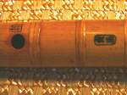
Почти вся музыка для Сякухати, которую мы знаем по записи и из концертов традиционной японской музыки очень далека от оригинальных Хонкёку Фукэ, даже если это оригинальные композиции, которые исполняют представители школ Тодзан или Кинко. Строгий духовный аспект игры был заменён на виртуозность исполнения, изысканность и утонченность. Стиля Комусо до сих пор придерживается храм «Света и Тьмы» Мёан в Киото в первую очередь проявлением Дзен и акцентом на реальное и истинное, сосредоточением внимания на сути и отказа от того, что является внешним и поверхностным. Идеальным звуком считается «Звук ветра в бамбуковой роще». Всё это замечательно совпадает с основным принципом стиля Фукэ Ити он Дзёбуцу – Будда в одном звуке, которое сформулировал основатель школы Кинко – Курасава Кинко в 18 веке.

Секта Фукэ
Секта Фукэ была особой религиозной группой, которая до сих пор остаётся загадкой. Её основателем считается эксцентричный китайский Мастер Дзен – Фукэ (кит. Пу-Хуа, друг Мастера Лиин-Чи), живший в 9-ом веке. Однако не удалось обнаружить никаких его следов в Китае. Предполагается, что происхождение Фукэ – японское. Есть очевидные исторические несоответствия и противоречия в официальных документах. Сам факт, что Фукэ жил в 9-ом веке и секта была создана до 17-го века, вызывает большие сомнения.
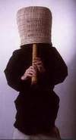

О происхождении пьесы «Кёрэй»
Одно из старейших произведений Фукэ Хонкёку – «Кёрэй», или «Колокол Пустоты». Он имеет странное происхождение и по своей структуре очень отличается от всех остальных произведений Хонкёку. Это необычная композиция с аскетической простотой, как статуя, состоящая из нескольких простых геометрических кривых, вырезанных из одного монолита.
Запись пьесы в традиционном стиле Фукэ приписывают Нёдо Цзинь (или Дзин) (1891 – 1966) – школа Мёян Тайзан-рю. Об этом говорится в тексте, написанном в конце пьесы. Там описано происхождение произведения – от традиции Фукэ и его «передачи» в Японию. Версия произведения хотя и официально подтверждена сектой, тем не менее совершенно невероятна и не подтверждается историей:
«…существует легенда, что Фукэ (кит. Пу-Хуа) – основатель секты Фукэ – и Ринзай (Мастер Лиин Чи) – основатель секты Ринзай впервые встретились в храме Чонши в Северном Китае более чем 1 100 лет назад. Фукэ в стихотворении Сида но Гэ («Четыре удара») проявил своё духовное просветление. Это стихотворение содержало секрет старинных музыкальных мелодий.
Тёхаку, который был учеником Фукэ и очень талантливо играл на флейте Досё (прообразе Сякухати), предположил, что можно практиковать Дзен путём игры на флейте во время дзадзэн – сидячей медитации. Для этой цели он сочинил «Кёрэй». Традиция говорит, что это одно из 150-и старинных произведений Хонкёку.
Порядка 700 лет назад японский священнослужитель Хото Кокусин для изучения Буддизма посетил в Китае мастера Косана, который был потомком Кохаку в 16-ом поколении. Он передал эту пьесу Хото Кокусину до возвращения в Японию. С этого времени Сякухати распространилась по всей Японии в качестве инструмента секты Фукэ, и в течении длительного времени происходило переплетение религии и искусства. Вот в таком виде дошла традиция до наших дней…»

Жизнь монахов Комусо
Образ жизни «Монахов Пустоты» тоже был очень необычен. Основным направлением деятельности для них была игра на Сякухати, как средство медитативной практики суйдзэн – вместо обычной практики Дзен: пения сутр и, в частности, сидячей медитации, называемой дзадзэн. Игра Хонкёку предъявляла большие требования к контролю над дыханием. Таким образом играя на Сякухати фактически совершались (отрабатывались) дыхательные упражнения Пранаяма. Составной частью их аскезы являлось такухацу в течении минимум 3-х дней каждого месяца. Такухацу - это получение милостыни для монастыря, и продовольствия для собственного пропитания путём игры на Сякухати.
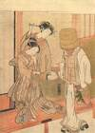
Комусо при вступлении в секту Фукэ должен был доказать своё самурайское происхождение. Монахи вне стен храма имели ряд привилегий, таких как свобода передвижения, в то время, когда никто не мог путешествовать без разрешения, а также они не подлежали гражданской юрисдикции. Монахи Комусо носили шляпы тэнгай из тростника, которые полностью закрывали лицо и давали им полную анонимность. Они часто представляли себя, используя только имя своего храма, или же не говорили вообще, а только играли Хонкёку на флейте. Эти беспрецедентные привилегии секты Фукэ, как эксклюзивной религиозной группы во все времена своего существования, и послужили основной причиной продолжавшегося спора с сёгунатом.

Все Комусо, находясь на пути к Сатори – духовному пробуждению, были оснащены тремя религиозными атрибутами: Сякухати, шляпа Тэнгай и Кэса – специальный пояс, который носили поверх кимоно буддисты , который символизировал одежду древних монахов. Помимо этого Комусо имели при себе 3 сертификата: Хонсоку - лицензия монаха, Кай-ин – документ, удостоверяющий личность, Куин – документы на беспошлинный проезд по стране. Только эти 3 религиозных атрибута и 3 сертификата подтверждали, что данный человек – настоящий Комусо, а не нищий или вор в маске.

Невербальное общение
Во время своих странствий «Монахи Пустоты», в случае необходимости, представлялись именем своего монастыря или говорили короткими Дзен-притчами – Коанами. Например: «Что вы хотите спросить у того, кто сам является пустотой в форме тела и носит сякухати бесконечного небытия?»
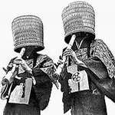
Но чаще всего, ничего не говоря, Комусо начинали играть некоторые пьесы из Хонкёку, предназначенные для невербального общения в таких случаях. Например, если Комусо получал блюдо риса, то он складывал его в специальную сумку и в знак благодарности играл пьесу «Хатигаэси» («Возвращение чаши»). Если он видел перед собой другого монаха, то играл «Ёби Такэ» ( «Ёри Такэ») – «Зовущий бамбук» в верхнем регистре, в ответ второй монах играет «Укэ Такэ» ( «Укэ Дакэ») – «Отвечающий бамбук» - в нижнем регистре. Потом они вместе играли Гутай Кёку («Встреча лицом к лицу»). Если Комусо хотел заночевать в каком-нибудь храме, то он вставал перед воротами и играл пьесу «Монбираки» («Открытие»), или «Монкай но Кёку» («Скрип ворот»).

Ежедневная программа храма
Расцвет секты Фукэ приходится на 17 и 18 века. 77 храмов были расположены по всей Японии, в которых жили «Монахи Пустоты».
Настоятель храма, который следил за дисциплиной, утром играл пьесу «Какусэй Рэй» («Пробуждение колокола») в качестве пробуждающего произведения. Все собирались перед алтарём, совершали ритуалы и играли «Коку» («Пустое небо»). Затем следовала утренняя медитация дзадзэн. С течением времени день был разбит на части, предназначенные для игры на Сякухати, сбор милостыни, усовершенствование боевых навыков.
В руках бывших самураев Сякухати, с её расширенной корневой частью, могла послужить очень мощным оружием, которое можно было противопоставить даже противнику, вооруженному мечом.
Вечером, после дзадзэн, игралась ритуальная пьеса «Банка» («Вечерняя тема»). Когда храмовые церемонии проводились в ночное время, то в начале проигрывалась пьеса «Син-дзя» («Глубокая ночь»), «Рейбо» («Тоска по колоколу»), «Коку» («Пустое небо») или «Мукаидзи» («Флейта в тумане над морем»). «Коку», «Мукаидзи» и «Кёрэй» вместе называются «Три классических пьесы» репертуара Хонкёку и занимают среди других пьес весьма привилегированное положение и имеют большое значение.
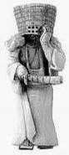

Оригинальные пьесы «Мукаидзи» и «Кокудзи»
В основополагающем трактате секты Фукэ «Кётаку Дэнки» («Хроники передачи колокольчика пустоты») изложены истории о том, как были получены основные пьесы секты «Мукаидзи» и «Коку» ( «Кокудзи»). Гакусин (в разных источниках Гакудзин, Кокусин) принес традицию суйдзэн в Японию из Китая в 12-м веке. У Гакусина было четверо знаменитых учеников, известных как «Четыре благочестивых мужа». Об одном из них - Китику (позднее – Мастер Китику – предполагаемый основатель храма Мёан в Киото) и пойдёт речь дальше.
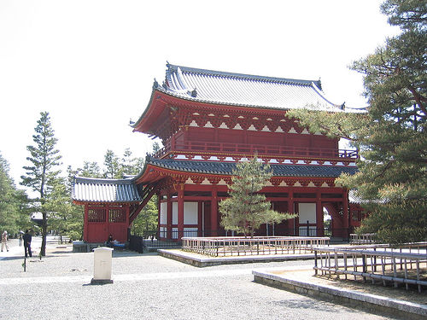
«…Позже, когда он решил отправиться путешествовать, он спросил у учителя о разрешении на выезд. Он хотел играть на флейте на улицах и у всех ворот храмов, чтобы весь мир знал, что есть отличная, изысканная, почти совершенная музыка. Гакусин одобрил это намерение и Китику немедленно покинул Кисю (ныне префектура Вакаяма, где Кокудзин основал храм Сайходзи) и вскоре пришел в храм Кокузо-до, расположенный на вершине горы Асамагатакэ в провинции Сэй-сю (сейчас Миэ). Китику закрылся в святилище и сосредоточился на молитве. Он молился до времени гоко, между 2мя и 3мя часами ночи. Когда он начал засыпать, ему приснился сон: как будто течение несёт его лодку по морю, освещенному полной луной. Неожиданно густой туман спрятал всё, и лунный свет померк. Всё вокруг потемнело. Сквозь туман вдруг он услышал звуки флейты, грустные и раскатистые. Красота звука не поддавалась описанию. Вскоре звук затих. Туман становился все гуще и гуще, и продолжал быть непроницаемым. И опять зазвучали прекрасные звуки флейты. Китику никогда не слышал ничего более красивого. Этот сон настолько вдохновил его, что он захотел имитировать это звук на своей флейте (флейта в «Кётаку Дэнки» называется Кётаку - «Колокол пустоты»). И вдруг он пробудился и не нашел никаких следов тумана, лодки, вёсел, но голос флейты звучал в его ушах. Это показалось ему очень странным. Он взял свою кётаку и попытался повторить две пьесы из своего сна. Попытки увенчались успехом, и у него получилось сымитировать звук флейты.
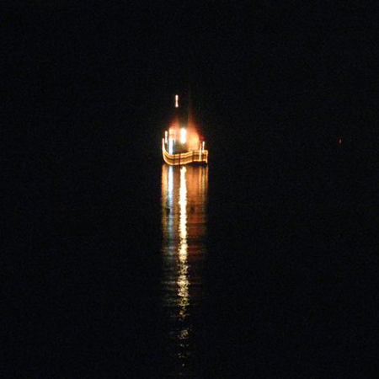
Монах сразу же вернулся в Кису и рассказал учителю о своих снах и музыке. Потом он спросил, как же назвать эти две пьесы. Учитель сказал: «Это должно быть подарок от самого Будды! То, что ты слышал, в первый раз - «Мукаидзи» («Флейта в тумане над морем»). То, что во второй – «Кокудзи» («Флейта в пустом небе»). С тех пор Китику играл на кётаку пьесы, которые он знал ранее. Сначала он игра «Кёрэй», а когда его просили сыграть что-нибудь новое, он играл «Мукаидзи» и «Кокудзи»…».

Графическая запись пьес
В начале первой половины прошлого века пьесы, передаваемые исключительно в устной форме, стали записывать при помощи азбуки Катакана. Каждая такая запись была своего рода сертификатом мастера ученику, как подтверждение того, что пьеса успешно выучена. До этого времени использовался устный способ передачи знаний и пьеса запоминалась наизусть. Большинство важнейших оттенков Хонкёку (динамичность, микротона и обертона), которые гораздо важнее, чем просто воспроизведение записанных нот, просто невозможно записать. Нужно терпеливо подражать мастеру и запоминать. Такой метод передачи знаний, конечно, приводит к значительному изменению даже одной пьесы и даже в пределах одной традиции Фукэ.
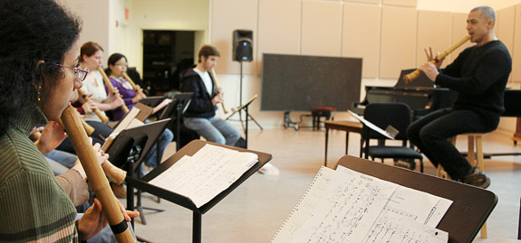

Документ Садами
Период наивысшего расцвета секты Фукэ может хорошо иллюстрировать документ Садами, дотированный приблизительно 17-м веком.
- Японское братство Комусо – это религиозная группа, состоящая из ронинов – самураев без хозяина – которые хотели бы временно покинуть мир. Храмы их находятся вне ведения властей.
- Все отношения регулирует главный храм. Все должны уважать волю главного храма. Комусо, служащие во второстепенных храмах подпадают под юрисдикцию главного храма.
- Комусо путешествуют в соответствии с уставом их секты. Им должна быть предоставлена свобода передвижения.
- Если Комусо осуществляет такухацу (религиозный сбор милостыни) в чужой земле, то местные жители не могут бросить ему вызов в соответствии с законами страны. Если монаху Комусо препятствуют совершать такухацу, то он должен сообщить в главный храм. Если главный храм не сможет решить этот вопрос, то прошение будет направлено в резиденцию императора Эдо.
- Во время путешествия на улице или в гостинице Комусо должен носить тэнгай (шляпу из соломы), закрывающую лицо.
- Во время такухацу Комусо не должен брать с собой оружие. Он может иметь только нож короче одного сяку (33,3 см), спрятанный под одеждой.
- Комусо не преследует врагов во время своего путешествия. Поэтому ему должен быть обеспечен свободный проезд через границы, а также освобождение от пошлин, которые налагаются на прибыль от выступлений, а так же от дорожных сборов при переправе на лодке.
- Бансё – «надзорные» монахи, будут направлены во все районы страны, где будут осуществлять надзор за деятельностью Комусо.
- Если вы увидите ложного монаха Комусо, то уничтожьте его в соответствии с законом. Запрещается брать взятки у ложных и изгнанных монахов. Берущий взятки будет сурово наказан. Таким образом, будьте бдительны и действуйте!
- Никто не может играть на Сякухати, кроме монахов Комусо. Если какой-то самурай хочет играть на Сякухати, он должен получить разрешение главного храма. Только самураи могут играть на Сякухати и стать монахами Комусо.
- Если Комусо услышал о заговоре монахов, он немедленно должен уведомить власти. Участники заговора и Бансё будут наказаны.
- Когда Комусо совершает такухацу, он не может брать себе компаньона.
- Комусо не должен собирать пожертвования, требовать питание и проживание у бедных, а также участвовать в приемах, банкетах, азартных играх. Комусо не должен брать взятки.
- Когда среди Комусо встречаются два врага, они направляют в главный храм прошение лишить кого-то из них жреческого сана. Дуэль происходит на территории храма. Противники должны бороться без посторонней помощи. Они могут действовать только как самураи.
- Когда самурай вступит на землю храма с окровавленным мечом, то его сначала должны выслушать, а потом предложить убежище. Если он скрыл свои прошлые действия или совершил плохое дело, то храм может отказать ему в защите.
- Комусо может убить врага в одиночку, но он не должен участвовать в групповых сражениях. Он может действовать только как самурай.
- Комусо не может передвигаться верхом или в носилках на глазах у большого количества людей.
- Когда Комусо приближается к границе области, он должен предоставить сертификат главного храма, и ему будет разрешено свободно проходить. Если кто-то будет намеренно избегать контрольно-пропускных пунктов, то их действия будут расследованы. Будьте мудры и соблюдайте правила!
- Если Комусо совершает такухацу за пределами своего храма, то не следует задерживаться в постороннем городе больше семи дней. Во время такухацу Комусо не играет светскую музыку или народные песни. Также Комусо не должны участвовать к каких-либо выступлениях.
- Когда Комусо совершает такухацу, Сякухати не должна быть меньше 1 сяку и 8 сун. Запрещается играть не предписанные пьесы.
- Положение о Комусо было разработано для всех самураев под солнцем. Помните путь воина [Бусидо], потому что в любой момент Комусо может стать самураем. Жить как монах, но в душе оставаться самураем. Имейте в виду, что это религиозная секта Бусидо – самураев. Поэтому вам и гарантирована свобода передвижения по стране.

Легенды, основанные на исторических фактах
Как же видели эти монахи сами себя? Ёсидо Кэнко описал историю, произошедшую в 1331 году.
Когда монахи секты Фукэ собрались в Сикугаварэ на церемонию Даватарэ во имя Будды, появился среди них иностранный монах и спросил: «Есть тут некто Ируси?». Ответ был «Я Ируии, с кем имею честь?». Неизвестный сказал: «Меня зовут Сирабондзи. Я слышал, что мой учитель был убит монахом с Востока по имени Ироси, поэтому я здесь, чтобы сказать ему, что я его ненавижу». «Вы очень воспитаны. Добро пожаловать. Это произошло точно так, как вы говорите. В нескольких минутах ходьбы есть сухое русло[реки]. Мы можем пойти туда. Другие только будут внимательно слушать, и не будут вмешиваться. Если к этому будет причастно много людей, то это помешает ходу богослужения». Потом оба пошли к реке и сражались на ножах, пока не упали мёртвыми. Такое поведение монахов было беспрецедентным, появилось лишь недавно и первый об этом рассказали Борондзи, Сирабонзи, Кандзи и другие. Чтобы успокоиться, монахи стали искать уединения. Кроме того учение Будды плохо относится к подобным сражениям. Убийство являясь неудержимым и умышленным, вызывает осуждение, как это видно из рассказа.
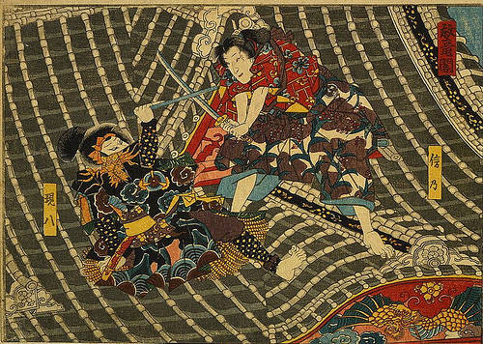
Настоящее имя Кэнко было Канэдзёси. Кэнко являлся мастером каллиграфии и командиром личной охраны, но в 1324 году он «отказался от мира», официально стал монахом и остался в столице Киото, отказавшись от поэзии, социальных контактов и так далее.
О том, что Сякухати является «инструментом неожиданных возможностей» рассказывают многие другие японские истории. Например, известный грабитель Кариганэ Вунсаси, живший в 1703 году, играл на большой Сякухати, а также использовал её в качестве оружия во время грабежей и даже учил этому свою банду. По легенде именно он дал Комусо Сякухати классической формы.
Еще в качестве примера можно привести историю с немного грубым юмором, что разбойник Ипуси Отори (дело было в 1612 году) как-то раз выиграл пари, что сыграет на Сякухати анусом лучше, чем монахи Комусо губами.
Так же существует легенда, что воин Китахара Бидзэн но Ками был захвачен армией генерала Токугава в 1600 году в битве при Сэкигахари. Его желание в последний раз поиграть на Сякухати перед смертью было исполнено. Он играл «плачь о своей жизни» так красиво, что генерал Токугава растрогался и сохранил Китахара жизнь.

Разгон секты Фукэ и её дальнейшее развитие
Секта Фукэ была ликвидирована в ходе реформы Мэйдзи в 1871 году. Монахам пришлось вступить в другие секты или вернуться к светской жизни. Многие потом из них стали отличными музыкантами и преподавателями. Некоторым из них удалось сохранить статус монахов Комусо. Например это Кодзуки Дзэндзи Хосан Кай, который организовал «Фестиваль» в обновлённом храме «Света и Тьмы» в Киото. Все участники – одиночные игроки или группа – по очереди подходили к статуе основателя храма Китику (того, что во сне получил «Мукаидзи» и «Коку», 2 из «трех классических пьес»), садились в строго официальную Сёдзи-позу и играли некоторые пьесы Хонкёку. [Автор статьи отмечает, что] Участие в этом фестивале 3.11.1996 года было [для него] одним из самых значительных в плане получения опыта в Японии. и представляется одним из ключевых моментов существования в нашем мире иллюзий и мимолётности.
Panta rhei – «Всё течёт, ничего не длится» - сказал философ Гераклит Эффесский. Какой изысканный Дзен-афоризм в 5 веке до нашей эры. Наверное это был европейский предок Китику. Кто знает?!
И напоследок. Рядом с мостом Каваи Ама-гун, в префектуре Айси, растут большие сосны. Их посадили на месте, где в драке, возле одной деревни, был убит и похоронен монах Комусо. Когда дует ветер, сосны начинают раскачиваться, и вдруг рождается звук, похожий на звук Сякухати…


